Escape Game de rentrée - CP
Les documents pour les élèves

Dans ce fichier :
- Les énigmes à donner aux élèves pour toutes les énigmes

Première énigme : Qu’est-ce que c’est ?
A mettre dans une enveloppe avec le numéro de l’équipe inscrit
Equipe 1 | 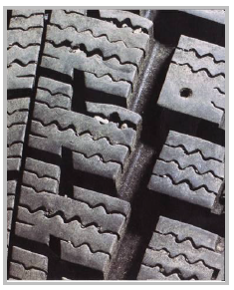 | 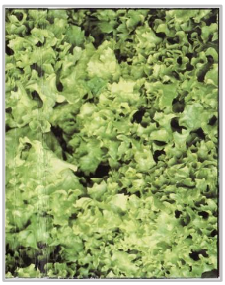 | 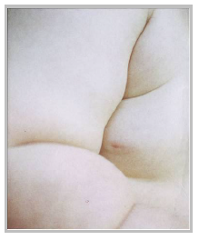
Equipe 2 | 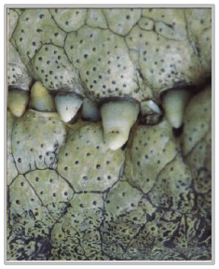 | 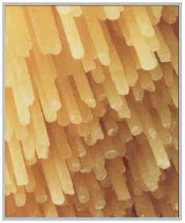 | 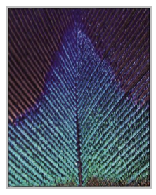
Equipe 3 | 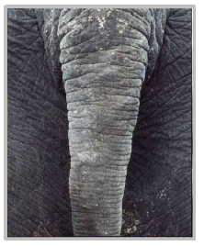 | 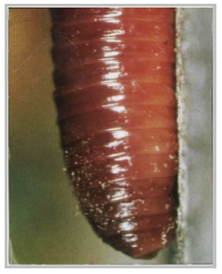 | 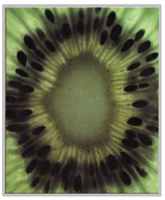
Equipe 4 | 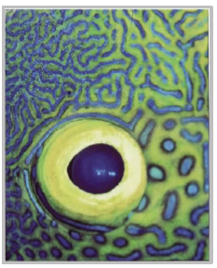 | 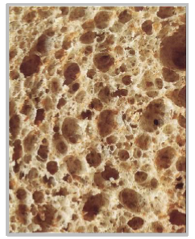 | 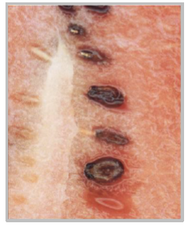
Equipe 5 | 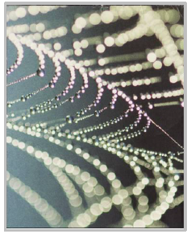 | 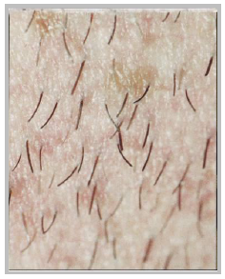 | 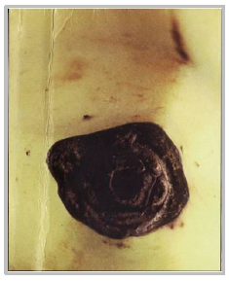
Equipe 6 | 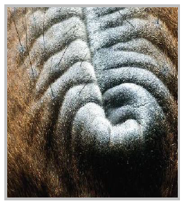 | 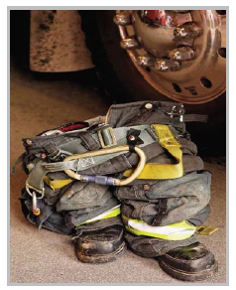 | 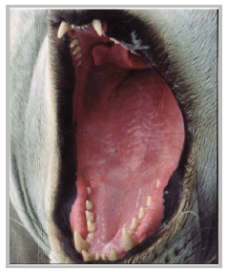

Deuxième énigme : Mots mêlés
A mettre dans une enveloppe avec le numéro de l’équipe inscrit, dans l’endroit indiqué par l’indice
Les prénoms à retrouver – Equipe 1
YANIS  ADRIEN  YOUNES  MALIK  DIANA  BARBARA  ADAM  MASEN | EMMY  NORDINE  MAYA  GLORIA  SHERAZADE  ELIOT  JERICHO  LOHANN | ALEX  SOFIA  HELAMARIA  OMAIMA  GABRIEL  VINNLUCA  BERTI  NERMA

Les prénoms à retrouver – Equipe 2
YANIS  ADRIEN  YOUNES  MALIK  DIANA  BARBARA  ADAM  MASEN | EMMY  NORDINE  MAYA  GLORIA  SHERAZADE  ELIOT  JERICHO  LOHANN | ALEX  SOFIA  HELAMARIA  OMAIMA  GABRIEL  VINNLUCA  BERTI  NERMA
Les prénoms à retrouver – Equipe 3
YANIS  ADRIEN  YOUNES  MALIK  DIANA  BARBARA  ADAM  MASEN | EMMY  NORDINE  MAYA  GLORIA  SHERAZADE  ELIOT  JERICHO  LOHANN | ALEX  SOFIA  HELAMARIA  OMAIMA  GABRIEL  VINNLUCA  BERTI  NERMA

Les prénoms à retrouver – Equipe 4
YANIS  ADRIEN  YOUNES  MALIK  DIANA  BARBARA  ADAM  MASEN | EMMY  NORDINE  MAYA  GLORIA  SHERAZADE  ELIOT  JERICHO  LOHANN | ALEX  SOFIA  HELAMARIA  OMAIMA  GABRIEL  VINNLUCA  BERTI  NERMA

Les prénoms à retrouver – Equipe 5
YANIS  ADRIEN  YOUNES  MALIK  DIANA  BARBARA  ADAM  MASEN | EMMY  NORDINE  MAYA  GLORIA  SHERAZADE  ELIOT  JERICHO  LOHANN | ALEX  SOFIA  HELAMARIA  OMAIMA  GABRIEL  VINNLUCA  BERTI  NERMA

Les prénoms à retrouver – Equipe 6
YANIS  ADRIEN  YOUNES  MALIK  DIANA  BARBARA  ADAM  MASEN | EMMY  NORDINE  MAYA  GLORIA  SHERAZADE  ELIOT  JERICHO  LOHANN | ALEX  SOFIA  HELAMARIA  OMAIMA  GABRIEL  VINNLUCA  BERTI  NERMA

Equipe 1
V | K | R | G | A | B | R | I | E | L | H | B | E | T | G
X | M | L | Z | B | E | R | T | I | T | S | O | F | I | A
B | A | J | O | A | H | O | O | T | G | L | O | R | I | A
Y | Y | E | A | R | A | H | W | N | E | R | M | A | A | Z
A | A | R | D | B | M | E | C | S | J | X | W | W | H | A
N | N | I | R | A | A | L | E | L | I | O | T | Q | R | F
I | O | C | I | R | L | A | M | K | M | S | E | L | J | V
S | R | H | E | A | I | M | F | G | A | H | M | O | X | I
Y | D | O | N | S | K | A | D | D | S | E | M | H | I | N
O | I | A | T | U | W | R | T | I | E | R | Y | A | C | N
U | N | L | Z | R | E | I | Q | C | N | A | T | N | R | L
N | E | E | Y | D | I | A | N | A | D | Z | A | N | J | U
E | S | X | S | T | F | J | D | M | A | A | D | K | G | C
S | P | L | X | Z | S | X | L | B | Y | D | A | G | F | A
A | O | M | A | I | M | A | F | T | M | E | M | Ç | K | X

Equipe 2

E | E | M | M | Y | F | V | L | O | H | A | N | N | F | U
G | W | T | Y | Q | U | G | Q | N | O | R | D | I | N | E
E | L | I | O | T | M | F | G | G | L | M | T | F | G | L
G | E | L | U | L | A | W | O | C | M | S | O | F | I | A
G | Z | A | N | U | S | H | M | A | Y | A | X | B | X | L
P | M | O | E | N | E | K | A | Z | E | S | M | A | D | E
V | G | S | S | S | N | T | I | N | G | H | A | R | M | X
A | L | N | J | W | F | C | M | Ç | F | E | L | B | Z | E
I | O | E | Ç | H | E | L | A | M | A | R | I | A | G | L
D | R | R | N | O | B | E | R | T | I | A | K | R | A | E
P | I | M | A | D | A | M | U | R | T | Z | Y | A | B | W
V | A | A | V | I | N | N | L | U | C | A | A | U | R | Z
W | U | N | J | E | R | I | C | H | O | D | N | U | I | L
Q | E | A | D | R | I | E | N | T | F | E | I | G | E | Ç
M | U | Y | D | I | A | N | A | Ç | A | H | S | Y | L | Y

Equipe 3
U | H | H | N | O | R | D | I | N | E | Q | O | W | S | P
S | H | E | R | A | Z | A | D | E | L | D | P | T | P | M
J | S | L | G | A | B | R | I | E | L | I | N | Ç | F | V
G | N | A | M | V | S | Q | A | E | W | Y | E | P | L | M
M | Y | M | E | F | L | N | N | L | K | A | R | C | B | A
Ç | O | A | G | E | L | U | A | I | J | N | M | O | A | S
J | U | R | J | J | L | G | L | O | R | I | A | F | R | E
P | N | I | U | Ç | O | Z | V | T | Q | S | T | V | B | N
Q | E | A | R | H | H | P | P | T | A | F | Q | Ç | A | W
S | S | M | A | Y | A | G | W | N | Y | H | M | P | R | I
Ç | E | M | M | Y | N | J | E | R | I | C | H | O | A | Y
V | Ç | V | I | N | N | L | U | C | A | D | R | I | E | N
O | M | A | I | M | A | F | X | S | L | B | E | R | T | I
Q | S | D | M | A | L | I | K | W | E | A | A | D | A | M
S | O | F | I | A | I | H | B | X | X | I | D | X | U | K

Equipe 4
S | A | Y | T | S | H | E | R | A | Z | A | D | E | H | Q
Y | D | Q | I | X | E | Q | Z | Y | J | D | J | L | Q | S
O | R | F | E | A | L | I | B | A | C | A | H | I | Q | H
U | I | Y | N | M | A | S | E | N | D | M | X | O | N | A
N | E | W | Q | G | M | V | M | I | M | E | I | T | O | L
E | N | H | R | L | A | I | E | S | Y | L | A | Ç | R | E
S | Q | M | K | O | R | G | A | B | R | I | E | L | D | X
N | M | B | T | R | I | Z | Y | U | C | T | L | P | I | C
W | A | F | D | I | A | I | D | B | M | A | O | D | N | B
F | L | Ç | N | A | A | P | T | F | Y | K | H | D | E | A
L | I | M | B | V | I | N | N | L | U | C | A | I | V | R
D | K | A | E | X | N | E | R | M | A | E | N | A | S | B
I | U | Y | R | C | E | M | M | Y | Q | S | N | N | Z | A
Z | S | A | T | L | J | E | R | I | C | H | O | A | Ç | R
S | L | O | I | S | O | F | I | A | O | M | A | I | M | A

Equipe 5
S | O | F | I | A | C | G | R | E | F | T | R | Y | K | C
E | H | E | L | A | M | A | R | I | A | R | H | B | I | K
B | Y | S | B | Q | E | B | Ç | A | D | R | I | E | N | C
E | O | H | J | G | L | R | Y | N | G | P | J | I | N | B
R | B | E | E | L | Y | I | O | J | M | C | A | N | O | I
T | X | R | M | O | A | E | O | M | A | I | M | A | R | Ç
I | V | A | M | R | N | L | N | S | S | N | B | S | D | W
A | I | Z | Y | I | I | D | Ç | L | E | O | A | L | I | I
F | Y | A | P | A | S | I | A | Q | N | F | R | O | N | D
D | Ç | D | O | V | N | A | N | N | V | C | B | H | E | B
A | L | E | X | V | I | N | N | L | U | C | A | A | B | Ç
Q | S | K | M | P | Y | A | D | A | M | H | R | N | Y | J
M | A | L | I | K | J | M | A | Y | A | E | A | N | N | Q
C | J | E | R | I | C | H | O | N | Y | O | U | N | E | S
H | E | G | B | E | L | I | O | T | Z | N | E | R | M | A

Equipe 6
Z | J | E | G | A | L | E | X | L | T | N | W | Y | Z | B
O | E | I | L | T | E | X | V | I | C | J | U | D | P | B
P | H | Y | O | Y | Q | M | A | S | E | N | C | K | P | N
A | P | N | R | E | K | A | D | R | I | E | N | H | S | O
W | E | L | I | O | T | A | L | O | H | A | N | N | O | R
M | N | H | A | N | S | J | T | V | Z | B | Z | G | F | D
A | E | Z | T | E | H | B | K | H | Y | A | B | A | I | I
L | R | L | O | M | E | Y | A | E | M | R | E | B | A | N
I | M | R | M | M | R | A | Y | L | A | B | R | R | W | E
K | A | D | A | Y | A | N | O | A | Y | A | T | I | E | I
O | M | I | I | Y | Z | I | U | M | A | R | I | E | G | E
F | J | A | M | O | A | S | N | A | B | A | N | L | L | Y
H | M | N | A | E | D | J | E | R | I | C | H | O | G | D
C | J | A | Y | H | E | M | S | I | B | W | B | S | Z | B
K | V | I | N | N | L | U | C | A | D | A | M | R | O | J

Deuxième énigme : Pixel arts codés (CE1)
Equipe 1  Colorie les cases en jaune | F1 | G1 | O1 | P1
 | E2 | F2 | G2 | H2 | N2 | O2 | P2 | Q2
 | D3 | E3 | F3 | G3 | H3 | I3 | M3 | N3 | O3 | P3 | Q3 | R3
 | C4 | D4 | E4 | F4 | G4 | H4 | I4 | J4 | L4 | M4 | N4 | O4 | P4 | Q4 | R4 | S4
 | C5 | D5 | E5 | F5 | G5 | H5 | I5 | J5 | K5 | L5 | M5 | N5 | O5 | P5 | Q5 | R5 | S5
 | C6 | D6 | E6 | F6 | G6 | H6 | I6 | J6 | K6 | L6 | M6 | N6 | O6 | P6 | Q6 | R6 | S6
 | C7 | D7 | E7 | F7 | G7 | H7 | I7 | J7 | K7 | L7 | M7 | N7 | O7 | P7 | Q7 | R7 | S7
 | D8 | E8 | F8 | G8 | H8 | I8 | J8 | K8 | L8 | M8 | N8 | O8 | P8 | Q8 | R8
 | E9 | F9 | G9 | H9 | I9 | J9 | K9 | L9 | M9 | N9 | O9 | P9 | Q9
 | F10 | G10 | H10 | I10 | J10 | K10 | L10 | M10 | N10 | O10 | P10
 | G11 | H11 | I11 | J11 | K11 | L11 | M11 | N11 | O11
 | H12 | I12 | J12 | K12 | L12 | M12 | N12
 | I13 | J13 | K13 | L13 | M13
 | J14 | K14 | L14
 | K15

Equipe 2  Colorie les cases en vert | F1 | G1 | O1 | P1
 | E2 | F2 | G2 | H2 | N2 | O2 | P2 | Q2
 | D3 | E3 | F3 | G3 | H3 | I3 | M3 | N3 | O3 | P3 | Q3 | R3
 | C4 | D4 | E4 | F4 | G4 | H4 | I4 | J4 | L4 | M4 | N4 | O4 | P4 | Q4 | R4 | S4
 | C5 | D5 | E5 | F5 | G5 | H5 | I5 | J5 | K5 | L5 | M5 | N5 | O5 | P5 | Q5 | R5 | S5
 | C6 | D6 | E6 | F6 | G6 | H6 | I6 | J6 | K6 | L6 | M6 | N6 | O6 | P6 | Q6 | R6 | S6
 | C7 | D7 | E7 | F7 | G7 | H7 | I7 | J7 | K7 | L7 | M7 | N7 | O7 | P7 | Q7 | R7 | S7
 | D8 | E8 | F8 | G8 | H8 | I8 | J8 | K8 | L8 | M8 | N8 | O8 | P8 | Q8 | R8
 | E9 | F9 | G9 | H9 | I9 | J9 | K9 | L9 | M9 | N9 | O9 | P9 | Q9
 | F10 | G10 | H10 | I10 | J10 | K10 | L10 | M10 | N10 | O10 | P10
 | G11 | H11 | I11 | J11 | K11 | L11 | M11 | N11 | O11
 | H12 | I12 | J12 | K12 | L12 | M12 | N12
 | I13 | J13 | K13 | L13 | M13
 | J14 | K14 | L14
 | K15
Equipe 3  Colorie les cases en rouge | F1 | G1 | O1 | P1
 | E2 | F2 | G2 | H2 | N2 | O2 | P2 | Q2
 | D3 | E3 | F3 | G3 | H3 | I3 | M3 | N3 | O3 | P3 | Q3 | R3
 | C4 | D4 | E4 | F4 | G4 | H4 | I4 | J4 | L4 | M4 | N4 | O4 | P4 | Q4 | R4 | S4
 | C5 | D5 | E5 | F5 | G5 | H5 | I5 | J5 | K5 | L5 | M5 | N5 | O5 | P5 | Q5 | R5 | S5
 | C6 | D6 | E6 | F6 | G6 | H6 | I6 | J6 | K6 | L6 | M6 | N6 | O6 | P6 | Q6 | R6 | S6
 | C7 | D7 | E7 | F7 | G7 | H7 | I7 | J7 | K7 | L7 | M7 | N7 | O7 | P7 | Q7 | R7 | S7
 | D8 | E8 | F8 | G8 | H8 | I8 | J8 | K8 | L8 | M8 | N8 | O8 | P8 | Q8 | R8
 | E9 | F9 | G9 | H9 | I9 | J9 | K9 | L9 | M9 | N9 | O9 | P9 | Q9
 | F10 | G10 | H10 | I10 | J10 | K10 | L10 | M10 | N10 | O10 | P10
 | G11 | H11 | I11 | J11 | K11 | L11 | M11 | N11 | O11
 | H12 | I12 | J12 | K12 | L12 | M12 | N12
 | I13 | J13 | K13 | L13 | M13
 | J14 | K14 | L14
 | K15

Equipe 4  Colorie les cases en violet | F1 | G1 | O1 | P1
 | E2 | F2 | G2 | H2 | N2 | O2 | P2 | Q2
 | D3 | E3 | F3 | G3 | H3 | I3 | M3 | N3 | O3 | P3 | Q3 | R3
 | C4 | D4 | E4 | F4 | G4 | H4 | I4 | J4 | L4 | M4 | N4 | O4 | P4 | Q4 | R4 | S4
 | C5 | D5 | E5 | F5 | G5 | H5 | I5 | J5 | K5 | L5 | M5 | N5 | O5 | P5 | Q5 | R5 | S5
 | C6 | D6 | E6 | F6 | G6 | H6 | I6 | J6 | K6 | L6 | M6 | N6 | O6 | P6 | Q6 | R6 | S6
 | C7 | D7 | E7 | F7 | G7 | H7 | I7 | J7 | K7 | L7 | M7 | N7 | O7 | P7 | Q7 | R7 | S7
 | D8 | E8 | F8 | G8 | H8 | I8 | J8 | K8 | L8 | M8 | N8 | O8 | P8 | Q8 | R8
 | E9 | F9 | G9 | H9 | I9 | J9 | K9 | L9 | M9 | N9 | O9 | P9 | Q9
 | F10 | G10 | H10 | I10 | J10 | K10 | L10 | M10 | N10 | O10 | P10
 | G11 | H11 | I11 | J11 | K11 | L11 | M11 | N11 | O11
 | H12 | I12 | J12 | K12 | L12 | M12 | N12
 | I13 | J13 | K13 | L13 | M13
 | J14 | K14 | L14
 | K15
Equipe 5  Colorie les cases en bleu | F1 | G1 | O1 | P1
 | E2 | F2 | G2 | H2 | N2 | O2 | P2 | Q2
 | D3 | E3 | F3 | G3 | H3 | I3 | M3 | N3 | O3 | P3 | Q3 | R3
 | C4 | D4 | E4 | F4 | G4 | H4 | I4 | J4 | L4 | M4 | N4 | O4 | P4 | Q4 | R4 | S4
 | C5 | D5 | E5 | F5 | G5 | H5 | I5 | J5 | K5 | L5 | M5 | N5 | O5 | P5 | Q5 | R5 | S5
 | C6 | D6 | E6 | F6 | G6 | H6 | I6 | J6 | K6 | L6 | M6 | N6 | O6 | P6 | Q6 | R6 | S6
 | C7 | D7 | E7 | F7 | G7 | H7 | I7 | J7 | K7 | L7 | M7 | N7 | O7 | P7 | Q7 | R7 | S7
 | D8 | E8 | F8 | G8 | H8 | I8 | J8 | K8 | L8 | M8 | N8 | O8 | P8 | Q8 | R8
 | E9 | F9 | G9 | H9 | I9 | J9 | K9 | L9 | M9 | N9 | O9 | P9 | Q9
 | F10 | G10 | H10 | I10 | J10 | K10 | L10 | M10 | N10 | O10 | P10
 | G11 | H11 | I11 | J11 | K11 | L11 | M11 | N11 | O11
 | H12 | I12 | J12 | K12 | L12 | M12 | N12
 | I13 | J13 | K13 | L13 | M13
 | J14 | K14 | L14
 | K15

Equipe 6  Colorie les cases en orange | F1 | G1 | O1 | P1
 | E2 | F2 | G2 | H2 | N2 | O2 | P2 | Q2
 | D3 | E3 | F3 | G3 | H3 | I3 | M3 | N3 | O3 | P3 | Q3 | R3
 | C4 | D4 | E4 | F4 | G4 | H4 | I4 | J4 | L4 | M4 | N4 | O4 | P4 | Q4 | R4 | S4
 | C5 | D5 | E5 | F5 | G5 | H5 | I5 | J5 | K5 | L5 | M5 | N5 | O5 | P5 | Q5 | R5 | S5
 | C6 | D6 | E6 | F6 | G6 | H6 | I6 | J6 | K6 | L6 | M6 | N6 | O6 | P6 | Q6 | R6 | S6
 | C7 | D7 | E7 | F7 | G7 | H7 | I7 | J7 | K7 | L7 | M7 | N7 | O7 | P7 | Q7 | R7 | S7
 | D8 | E8 | F8 | G8 | H8 | I8 | J8 | K8 | L8 | M8 | N8 | O8 | P8 | Q8 | R8
 | E9 | F9 | G9 | H9 | I9 | J9 | K9 | L9 | M9 | N9 | O9 | P9 | Q9
 | F10 | G10 | H10 | I10 | J10 | K10 | L10 | M10 | N10 | O10 | P10
 | G11 | H11 | I11 | J11 | K11 | L11 | M11 | N11 | O11
 | H12 | I12 | J12 | K12 | L12 | M12 | N12
 | I13 | J13 | K13 | L13 | M13
 | J14 | K14 | L14
 | K15

Grille vierge : à imprimer autant de fois que d’équipes
 | A | B | C | D | E | F | G | H | I | J | K | L | M | N | O | P | Q | R | S | T | U
1
2
3
4
5
6
7
8
9
10
11
12
13
14
15

Troisième énigme : Le tangram
A donner aux élèves
Equipe 1  Trouve la pochette avec le code :  1-2-3 | Equipe 2  Trouve la pochette avec le code :  4-5-6 | Equipe 3  Trouve la pochette avec le code :  7-8-9
Equipe 4  Trouve la pochette avec le code :  2-4-6 | Equipe 5  Trouve la pochette avec le code :  1-3-5 | Equipe 6  Trouve la pochette avec le code :  3-6-9

Quatrième énigme : Le stéréogramme

Une boule
Un chat :
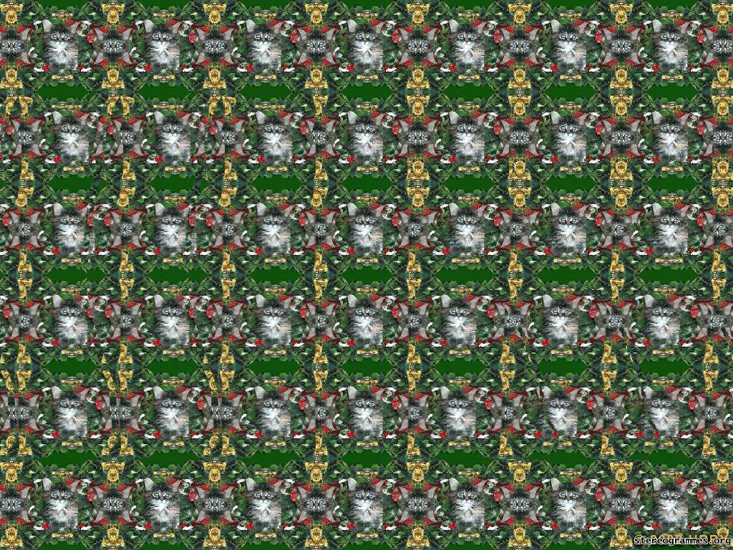
Un cœur
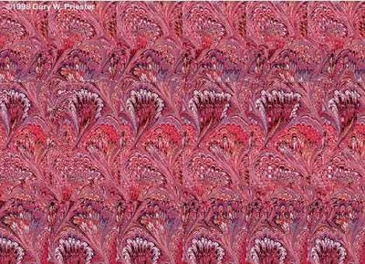
Une balance de Roberval :
La lampe d’Aladdin :
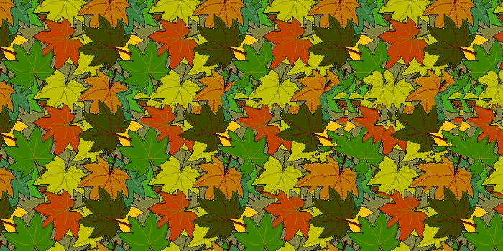

Une trompette :
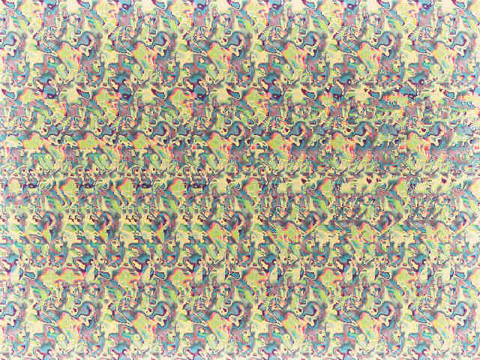

Une bouée

Une chaise

Une citrouille d’Halloween

Sixième énigme : Le cœur tressé Sur feuille blanche : (pour 2 équipes)
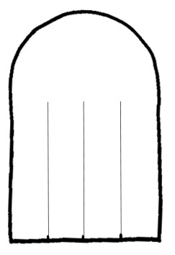
A
A
1 3 5 7
8 9 2 4
6 0 1 2
3 4 5 6
1 3 5 7
8 9 2 4
6 0 1 2
3 4 5 6
Sur feuille de couleur : (pour 2 équipes)
B
B
2 5 2 9
4 1 5 0
3 0 6 9
0 1 2 5
2 5 2 9
4 1 5 0
3 0 6 9
0 1 2 5

